การประเมินความเสี่ยงต่อการรับสินบน
ประจำปีงบประมาณ พ.ศ. 2568
ของสถานีตำรวจภูธรนากุง จังหวัดกาฬสินธุ์

ส่วนที่ 1 บทนำ
ปัจจุบันการดำเนินงานขององค์กรต้องเผชิญกับสภาพความไม่แน่นอนทั้งปัจจัยภายในและภายนอกองค์กร ซึ่งก่อให้เกิดเหตุการณ์ที่เป็นความเสี่ยงโดยความเสี่ยงจะส่งผลกระทบในเชิงลบ การบริหารความเสี่ยงเป็นเครื่องมือทางกลยุทธ์ที่สำคัญตามหลักการกำกับดูแลกิจการที่ดีที่ช่วยในการบริหารงานและการตัดสินใจงานต่างๆ เช่น การวางแผน การกำหนดกลยุทธ์ การติดตามควบคุม และวัดผลการปฏิบัติงานตลอดจนใช้ทรัพยากรต่างๆอย่างเหมาะสม มีประสิทธิภาพมากขึ้น และลดการสูญเสียและโอกาสที่จะทำให้เกิดความเสียงหายต่อทางราชการ
สถานีตำรวจภูธรนากุง จึงได้จัดทำการประเมินความเสี่ยงของการปฏิบัติหน้าที่ที่อาจก่อให้เกิดการรับสินบน ของหน่วยงาน ประจำปีงบประมาณ พ.ศ.2568 สำหรับใช้เป็นแนวทางในการบริหารปัจจัยและควบคุมกิจกรรมรวมทั้งกระบวนการ การดำเนินการต่างๆ เพื่อลดมูลเหตุของแต่ละโอกาสที่จะทำให้เกิดความเสียหายให้ระดับความเสี่ยง และผลกระทบที่จะเกิดขึ้นในอนาคตอยู่ในระดับที่สามารถยอมรับประเมินควบคุม และตรวจสอบได้อย่างมีระบบ

ส่วนที่ 2 การประเมินความเสี่ยงต่อการรับสินบน
การประเมินความเสี่ยงต่อการรับสินบน
พิจารณาจาก 2 ปัจจัย คือ โอกาสที่จะเกิด (Likelihood) พิจารณาความเป็นไปได้ที่จะเกิดเหตุการณ์ความเสี่ยงและผลกระทบ (Impact) การวัดความรุนแรงของความเสียหายที่จะเกิดขึ้นจากความเสี่ยงนั้น

ศัพท์เฉพาะ คำนิยาม

ศัพท์เฉพาะ | คำนิยาม
ความเสี่ยงต่อการรับสินบน(Bribery Risk) | การดำเนินงานหรือการปฏิบัติหน้าที่ที่อาจก่อให้เกิดการรับสินบน  ในอนาคต
ความเสี่ยง (Risk) | ความน่าจะเป็นที่จะเกิดเหตุการณ์บางอย่างซึ่งมีผลกระทบ ทำให้การดำเนินงาน ไม่บรรลุวัตถุประสงค์ที่กำหนดไว้หรือเบี่ยงเบนไปจาก  ที่กำหนดไว้ ทั้งนี้ผลกระทบที่เกิดขึ้นอาจส่งผลในทางบวกหรือทางลบก็ได้  ผลกระทบทางลบ เรียกว่า ความเสี่ยง  ผลกระทบทางบวก เรียกว่า โอกาส
ความเสี่ยง/ปัญหา | ความเสี่ยง : เหตุการณ์ที่ยังไม่เกิด ต้องหามาตรการควบคุม  ปัญหา : เหตุการณ์ที่เกิดขึ้นแล้ว รู้อยู่แล้ว ต้องแก้ไขปัญหา เช่น การไม่มีความรู้หรือไม่มีความเข้าใจ คือ ปัญหา ไม่ใช่ความเสี่ยง เป็นต้น
ประเด็นความเสี่ยงการทุจริต | เป็นขั้นตอนในการค้นหาว่ามีรูปแบบความเสี่ยงการทุจริตอย่างไรบ้าง
โอกาส (Likelihood) | โอกาสหรือความเป็นไปได้ที่เหตุการณ์จะเกิดขึ้น
ผลกระทบ (Impact) | ผลกระทบจากเหตุการณ์ที่เกิดขึ้นทั้งที่เป็นตัวเงินหรือไม่เป็นตัวเงิน
ระดับความรุนแรงของความเสี่ยงต่อการรับสินบน (Risk Score) | คะแนนรวมที่แสดงให้เห็นถึงระดับความรุนแรงของความเสี่ยง  การทุจริต ที่เป็นผลจากการประเมินความเสี่ยงการทุจริต จาก 2 ปัจจัย  คือ โอกาสเกิด (Likelihood) และผลกระทบ (Impact)
ผู้รับผิดชอบความเสี่ยงต่อ  การรับสินบน (Risk Owner) | ผู้ปฏิบัติงานหรือรับผิดชอบกระบวนงานหรือโครงการ

เกณฑ์การประเมินความเสี่ยงต่อการรับสินบน

ตารางที่ 1 เกณฑ์โอกาสที่จะเกิด (Likelihood)

โอกาสเกิดการทุจริต (Likelihood)
5 | เหตุการณ์อาจเกิดขึ้นได้สูงมาก แต่ไม่เกินร้อยละ (ร้อยละ 3)
4 | เหตุการณ์ที่อาจเกิดได้สูง แต่ไม่เกินร้อยละ (ร้อยละ 2 )
3 | เหตุการณ์ที่อาจเกิดขึ้นไม่เกิน (ร้อยละ 1 )
2 | เหตุการณ์ที่อาจเกิดขึ้นไม่เกิน (ร้อยละ ๐.1 )
1 | เหตุการณ์ไม่น่ามีโอกาสเกิดขึ้น (ไม่เกิดขึ้นเลย)

ตารางที่ 2 เกณฑ์ผลกระทบ (Impact)

ระดับความรุนแรงของผลกระทบ (Impact)
5 | กระทบต่องบประมาณและความเชื่อมั่นของสังคมระดับสูงมาก
4 | กระทบต่องบประมาณและความเชื่อมั่นของสังคมระดับสูง
3 | กระทบต่องบประมาณและความเชื่อมั่นของสังคมระดับปานกลาง
2 | กระทบต่องบประมาณและความเชื่อมั่นของสังคมระดับต่ำ
1 | กระทบต่องบประมาณและความเชื่อมั่นของสังคมระดับต่ำมาก

ตารางที่ 3 ระดับความเสี่ยงการทุจริต

Risk Score
โอกาสเกิด | ผลกระทบ
โอกาสเกิด | 1 | 2 | 3 | 4 | 5
5 | สูง | สูง | สูงมาก | สูงมาก | สูงมาก
4 | ปานกลาง | สูง | สูง | สูงมาก | สูงมาก
3 | ต่ำ | ปานกลาง | สูง | สูง | สูงมาก
2 | ต่ำ | ต่ำ | ปานกลาง | สูง | สูงมาก
1 | ต่ำ | ต่ำ | ปานกลาง | สูง | สูง

การประเมินความเสี่ยงต่อการรับสินบนของสถานีตำรวจภูธรนากุง
- งานอำนวยการ
ประเด็น : การจัดซื้อวัสดุสำนักงาน(โดยวิธีเฉพาะเจาะจง วงเงินตั้งแต่ 10,001 ไม่เกิน 100,000 บาท)
ลำดับที่ | ขั้นตอนการปฏิบัติงาน | ประเด็นความเสี่ยงต่อการรับสินบน  (Bribery Risk) | Risk Score (L x I)
ลำดับที่ | ขั้นตอนการปฏิบัติงาน | ประเด็นความเสี่ยงต่อการรับสินบน  (Bribery Risk) | Likelihood | Impact | Risk Score
1 | การจัดทำและประกาศแผน  การจัดซื้อวัสดุสำนักงาน | มีการปกปิดข้อมูลเพื่อเอื้อประโยชน์  แก่ผู้ประกอบการบางรายที่ทำการตก  ลงกันไว้แลกกับเงินหรือผลประโยชน์ | 1 | 2 | 1
2 | จัดทำรายละเอียด  คุณลักษณะเฉพาะของวัสดุ  สำนักงาน | กำหนดคุณลักษณะเฉพาะเพื่อเอื้อ  ประโยชน์แก่ผู้ประกอบการบางราย  เพื่อแลกกับเงินหรือผลประโยชน์ | 2 | 2 | 1
3 | บริหารสัญญา และการตรวจ  รับวัสดุสำนักงาน | รายงานตรวจรับวัสดุเท็จไม่ครบตาม  จำนวนหรือไม่ตรงกับคุณลักษณะวัสดุ  ที่จัดซื้อ แลกกับเงินหรือผลประโยชน์ | 2 | 1 | 2
4 | บริหารวัสดุสำนักงาน | ทำการเบิกจ่ายไม่เป็นไปตาม  ระเบียบฯหรือยักยอกเพื่อนำไปใช้  ประโยชน์ส่วนตน หรือของผู้อื่น แลก  กับเงินหรือผลประโยชน์ | 1 | 1 | 2
ภาพ หน.สภ.ประชุมกำชับการปฏิบัติหน้าที่ของงานอำนวยการทุกสัปดาห์ สถานีตำรวจภูธรนากุง
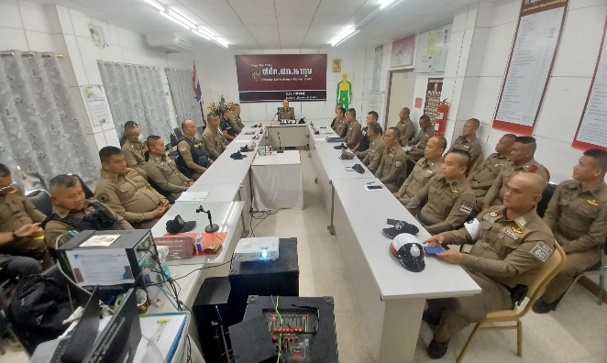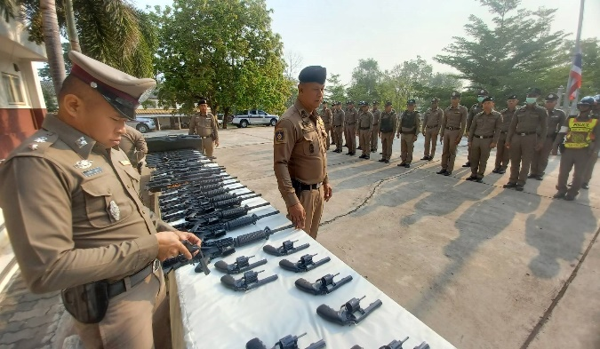
- งานป้องกันปราบปราม
ประเด็น : การบังคับใช้กฏหมายจับกุมผู้กระทำผิด

ลำดับที่ | ขั้นตอนการปฏิบัติงาน | ประเด็นความเสี่ยงต่อการรับสินบน  (Bribery Risk) | Risk Score (L x I)
ลำดับที่ | ขั้นตอนการปฏิบัติงาน | ประเด็นความเสี่ยงต่อการรับสินบน  (Bribery Risk) | Likelihood | Impact | Risk Score
1 | การใช้อำนาจหน้าที่ในการป้องกันปราบปรามอาชญกรรม | -มีการเรียกรับผลประโยชน์เพื่อแลกกับการไม่จับกุมดำเนินคดีหรือทำให้รับโทษน้อยลง | 1 | 1 | 2
2 | การออกตรวจค้น เช่น การลักลอบเล่นการพนันหรือตรวจค้นยาเสพติด | -มีการเรียกรับผลประโยชน์เพื่อแลกกับการไม่จับกุมดำเนินคดีหรือทำให้รับโทษน้อยลง | 1 | 2 | 1
3 | ลงบันทึกจับกุมและนำตัวส่งร้อยเวรสอบสวน | -มีการเรียกรับผลประโยชน์เพื่อแลกกับการไม่จับกุมดำเนินคดีหรือทำให้รับโทษน้อยลง | 1 | 1 | 1
4 | การตรวจสอบแรงงานต่างด้าวและนายจ้างว่ามีการลักลอบเข้าเมืองหรือไม่มีใบอนุญาตทำงานหรือไม่หรือทำงานตรงตามใบอนุญาตหรือไม่ | -มีการเรียกรับผลประโยชน์เพื่อแลกกับการไม่จับกุมดำเนินคดีหรือทำให้รับโทษน้อยลงต่อรองไม่ส่งตัวกลับประเทศต้นทาง | 1 | 1 | 1

ภาพประกอบการปฏิบัติงหน้าที่ของงานป้องกันปราบปราม สถานีตำรวจภูธรนากุง
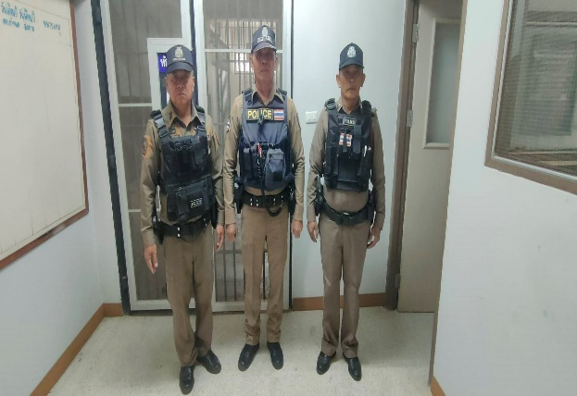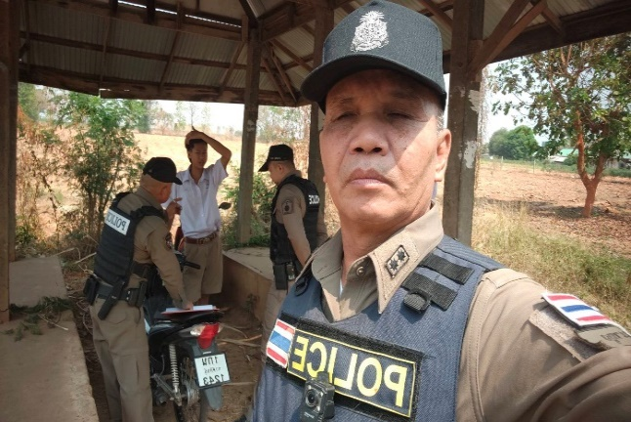

- งานจราจร
ประเด็น : การบังคับใช้กฏหมายจับกุมผู้กระทำผิด

ลำดับที่ | ขั้นตอนการปฏิบัติงาน | ประเด็นความเสี่ยงต่อการรับสินบน  (Bribery Risk) | Risk Score (L x I)
ลำดับที่ | ขั้นตอนการปฏิบัติงาน | ประเด็นความเสี่ยงต่อการรับสินบน  (Bribery Risk) | Likelihood | Impact | Risk Score
1 | การจับกุมผู้กระทำความผิดตามกฏหมายจราจร | ตรวจพบการกระทำ ความผิด  -มีการเรียกรับผลประโยชน์เพื่อแลกกับการไม่จับกุมดำเนินคดีหรือทำให้รับโทษน้อยลง | 1 | 2 | 11
2 | เจ้าหน้าที่ตำรวจจราจร  ประจำจุดอำนวยการจราจร  ตามแผนที่กำหนด | -มีการเรียกรับผลประโยชน์เพื่อแลกกับการไม่จับกุมดำเนินคดีหรือทำให้รับโทษน้อยลง | 1 | 1 | 122
3 | สวป.,รอง สว.จร. ออกตรวจสอบตาม  วงรอบที่กำหนด | -มีการเรียกรับผลประโยชน์เพื่อแลกกับการไม่จับกุมดำเนินคดีหรือทำให้รับโทษน้อยลง | 1 | 1 | 22
4 | เจ้าหน้าที่ตำรวจจราจรตามจุดที่กำหนดพบการกระทำความผิด และจับกุมผู้กระทำผิดตามกฏหมาย | ผู้กระทำความผิดเสนอเงินหรือ  ผลประโยชน์ให้กับเจ้าหน้าที่ตำรวจ  จราจร เพื่อแลกกับการไม่ดำเนินคดี  หรือออกใบสั่ง | 1 | 2 | 122
5 | พนักงานสอบสวน  เปรียบเทียบปรับผู้กระทำ  ความผิดกฎหมายจราจร | เจ้าหน้าที่ตำรวจเสนอการ  เปรียบเทียบปรับขั้นต่ำให้กับ  ผู้กระทำความผิดโดยแลกกับเงินหรือ  ผลประโยชน์ | 2 | 1 | 112
6 | เจ้าหน้าที่เปรียบเทียบปรับ  รับชำระค่าปรับจากผู้กระทำ  ความผิด | เจ้าหน้าที่ตำรวจเสนอการ  เปรียบเทียบปรับขั้นต่ำให้กับ  ผู้กระทำความผิดโดยแลกกับเงินหรือ  ผลประโยชน์ | 2 | 2 | 2
ภาพประกอบการปฏิบัติหน้าที่ของงานจราจร สถานีตำรวจนากุง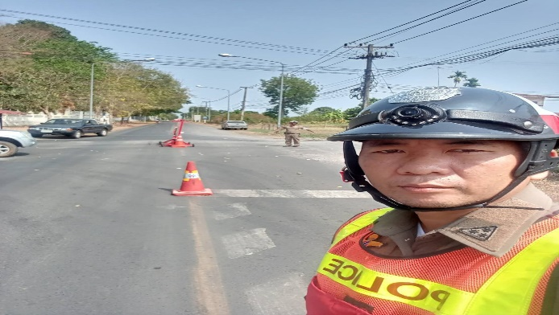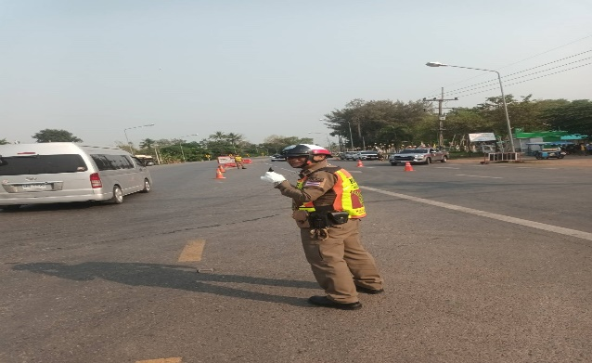

- งานสืบสวน
ประเด็น : การบังคับใช้กฏหมายจับกุมผู้กระทำความผิดในคดียาเสพติด
ลำดับที่ | ขั้นตอนการปฏิบัติงาน | ประเด็นความเสี่ยงต่อการรับสินบน  (Bribery Risk) | Risk Score (L x I)
ลำดับที่ | ขั้นตอนการปฏิบัติงาน | ประเด็นความเสี่ยงต่อการรับสินบน  (Bribery Risk) | Likelihood | Impact | Risk Score
1 | สายลับแจ้งข่าวผู้กระทำผิดให้  ตำรวจทราบ | -มีการเรียกรับผลประโยชน์เพื่อแลกกับการไม่จับกุมดำเนินคดีหรือทำให้รับโทษน้อยลง | 1 | 1 | 2
2 | สืบสวนหาข่าวเพิ่มเติม พิสูจน์  ทราบการกระทำผิดตามที่  สายลับแจ้ง | -มีการเรียกรับผลประโยชน์เพื่อแลกกับการไม่จับกุมดำเนินคดีหรือทำให้รับโทษน้อยลง | 1 | 2 | 1
3 | ประชุมวางแผนการจับกุม  เป้าหมายผู้กระทำผิดในคดียา  เสพติด กำหนดตัวบุคคล  หน้าที่ ของเจ้าหน้าที่ตำรวจที่  จะออกปฏิบัติหน้าที่ | -มีการเรียกรับผลประโยชน์เพื่อแลกกับการไม่จับกุมดำเนินคดีหรือทำให้รับโทษน้อยลง | 1 | 1 | 2
4 | จับกุมตัวผู้กระทำผิด พร้อม  ของกลาง | ผู้กระทำผิดเสนอเงินหรือผลประโยชน์  เพื่อแลกกับการไม่ถูกดำเนินคดี | 1 | 2 | 2
5 | จัดทำบันทึกจับกุม และ  เอกสารหลักฐานที่เกี่ยวข้องใน  คดี | ผู้กระทำผิดเสนอเงินหรือผลประโยชน์  เพื่อแลกกับการรวบรวม  พยานหลักฐานไม่ครบถ้วน ทำให้ได้รับ  โทษน้อยลง | 1 | 2 | 2
6 | นำตัวผู้กระทำความผิดพร้อม  ของกลางส่งพนักงานสอบสวน  ดำเนินคดี | -มีการเรียกรับผลประโยชน์เพื่อแลกกับการไม่จับกุมดำเนินคดีหรือทำให้รับโทษน้อยลง | 2 | 1 | 1
7 | ขึ้นให้การเป็นผู้กล่าวหา และ  พยานจับกุมในการพิจารณา  คดีในชั้นศาล | ผู้กระทำผิดเสนอเงินหรือผลประโยชน์  เพื่อให้เจ้าหน้าที่ตำรวจให้การเป็น  ประโยชน์แก่ฝ่ายจำเลยไม่ให้รับโทษ  หรือได้ลดโทษ | 1 | 1 | 2

ภาพประกอบผลการปฏิบัติงานของงานสืบสวน สถานีตำรวจภูธรนากุง
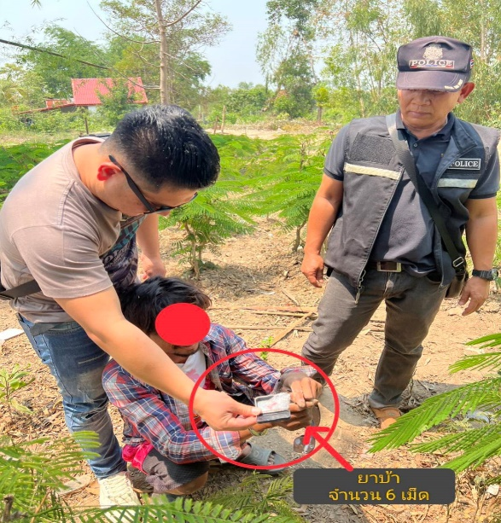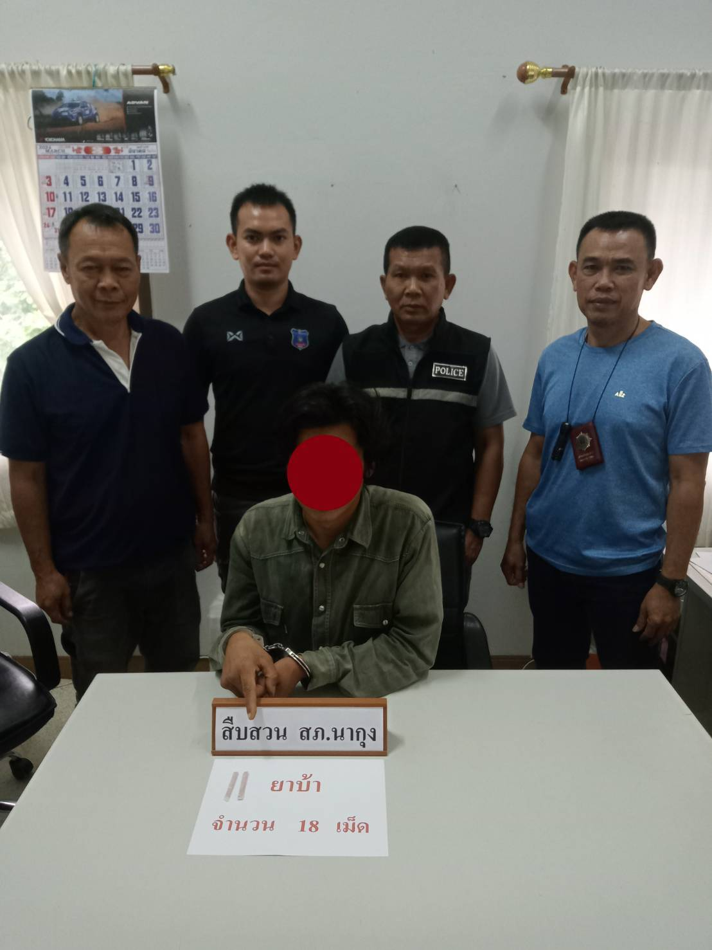

- งานสอบสวน
ประเด็น : การอำนวยความยุติธรรมสอบสวนคดีจราจร

ลำดับที่ | ขั้นตอนการปฏิบัติงาน | ประเด็นความเสี่ยงต่อการรับสินบน  (Bribery Risk) | Risk Score (L x I)
ลำดับที่ | ขั้นตอนการปฏิบัติงาน | ประเด็นความเสี่ยงต่อการรับสินบน  (Bribery Risk) | Likelihood | Impact | Risk Score
1 | รับแจ้งอุบัติเหตุรถชนกันจาก  ศูนย์วิทยุ | จัดทำแผนที่เกิดเหตุช่วยเหลือคู่กรณีที่  เสนอเงินหรือผลประโยชน์ตอบแทน | 1 | 1 | 2
2 | พนักงานสอบสวนตรวจ  สถานที่เกิดเหตุ จัดทำแผนที่เกิดเหตุ | จัดทำแผนที่เกิดเหตุช่วยเหลือคู่กรณีที่  เสนอเงินหรือผลประโยชน์ตอบแทน | 1 | 2 | 2
3 | สอบปากคำคู่กรณีเพื่อทราบ  รายละเอียดของเหตุ | สอบสวนไม่ครบประเด็น หรือ  สอบสวนให้การช่วยเหลือคู่กรณีที่เสนอเงินหรือผลประโยชน์ตอบแทน | 1 | 2 | 2
4 | รวบรวมพยานหลักฐานที่  เกี่ยวข้องเสนอความเห็นการ  สอบสวน | รวบรวมพยานหลักฐานเพื่อช่วยเหลือ  คู่กรณีที่เสนอเงินหรือผลประโยชน์  ตอบแทน | 2 | 2 | 2
5 | ส่งสำนวนการสอบสวนต่อ  พนักงานอัยการผู้รับผิดชอบ | สอบสวนไม่ครบประเด็น หรือ  สอบสวนให้การช่วยเหลือคู่กรณีที่เสนอเงินหรือผลประโยชน์ตอบแทน | 2 | 2 | 2
6 | ขึ้นให้การในฐานะพนักงาน  สอบสวนในชั้นพิจารณาคดีชั้น  ศาล | ให้การเป็นประโยชน์ช่วยเหลือคู่กรณี  ที่เสนอเงินหรือผลประโยชน์ตอบแทน | 1 | 2 | 2
ภาพประกอบการปฏิบัติหน้าที่ของงานสอบสวน สถานีตำรวจภูธรนากุง
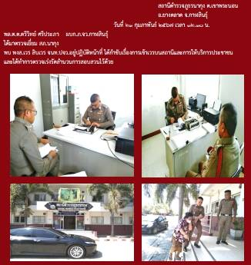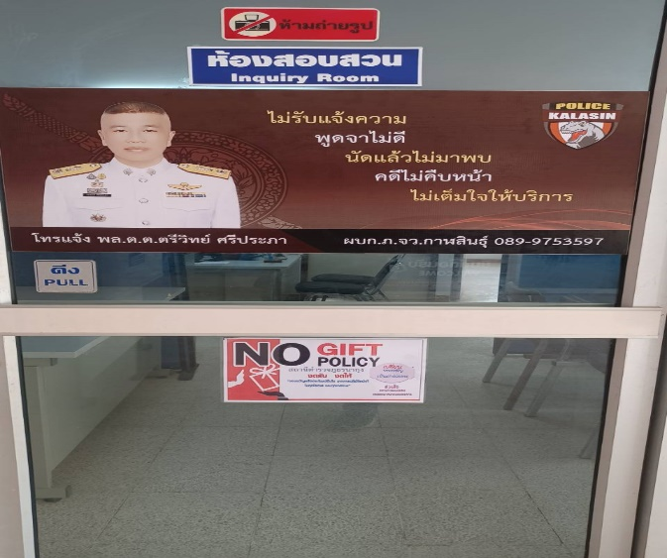

ส่วนที่ 3 แผนบริหารจัดการความเสี่ยงต่อการรับสินบน
ของสถานีตำรวจภูธรนากุง
ในการจัดทำแผนบริหารจัดการความเสี่ยงต่อการรับสินบน พิจารณาความเสี่ยง ต่อการรับสินบน ที่อยู่ในโชนสีแดง (Red Zone) ของทุกสายงานจะถูกเลือกมาทำแผนบริหารจัดการ ความเสี่ยงต่อการรับสินบน ส่วนลำดับความเสี่ยงที่อยู่ในโซนสีส้ม สีเหลือง จะถูกเลือกในลำดับต่อมา มาตรการควบคุมความเสี่ยงการทุจริตอาจมีหลากหลายวิธีการ หน่วยงานควรทำการคัดเลือกวิธีที่ดีที่สุด และประเมินความคุ้มค่าเหมาะสมกับระดับความเสี่ยงต่อการรับสินบนที่ได้จากการประเมินมาประกอบด้วย
การจัดทำแผนบริหารจัดการความเสี่ยงต่อการรับสินบน ให้นำมาตรการควบคุมความเสี่ยง ต่อการรับสินบนของกระบวนงานหรือโครงการที่ทำการประเมินของหน่วยงานที่มีอยู่ในปัจจุบัน (Key Controls in place) มาทำการประเมินว่ามีประสิทธิภาพอยู่ในระดับใด ดี พอใช้ หรืออ่อน (ดูคำอธิบายเพิ่มเติม) เพื่อพิจารณาจัดทำมาตรการควบคุมความเสี่ยงต่อการรับสินบนเพิ่มเติม (Further Actions to be Taken)

ระดับ | คำอธิบาย  การประเมินประสิทธิภาพมาตรการควบคุมความเสี่ยงต่อการรับสินบน ที่หน่วยงานมีในปัจจุบัน
ดี | การควบคุมมีความเข้มแข็งและดำเนินไปได้อย่างเหมาะสมซึ่งช่วยให้เกิดความมั่นใจได้ในระดับที่สมเหตุสมผลว่าจะสามารถลดความเสี่ยงต่อการรับสินบนได้
พอใช้ | การควบคุมยังขาดประสิทธิภาพถึงแม้ว่าจะไม่ทำให้เกิดผลเสียหายจากความเสี่ยงอย่างมีนัยสำคัญแต่ก็ควรมีการปรับปรุงเพื่อให้มั่นใจว่าจะสามารถลดความเสี่ยงต่อการรับสินบนได้
อ่อน | การควบคุมไม่ได้มาตรฐานที่ยอมรับได้เนื่องจากมีความหละหลวมและไม่มีประสิทธิผลการควบคุมไม่ทำให้มั่นใจอย่างสมเหตุสมผลว่าจะสามารถ ลดความเสี่ยงต่อการรับสินบนได้

แผนบริหารจัดการความเสี่ยงต่อการรับสินบน
ของสถานีตำรวจภูธรนากุง จังหวัดกาฬสินธุ์ ประจำปีงบประมาณ พ.ศ.2568
ที่ | งาน | ขั้นตอนการปฏิบัติงาน | ประเด็น ความเสี่ยง  ต่อการรับสินบน | Risk Score | รายละเอียด  มาตรการควบคุม  ความเสี่ยง  ต่อการรับสินบน | วิธี  ดำเนินการ | ระยะเวลา | ผู้รับผิดชอบ
1 | อำนวยการ | 1.การบริหารสัญญาและการตรวจรับวัสดุสำนักงาน  2.จัดทำรายละเอียด  คุณลักษณะเฉพาะของวัสดุ  สำนักงาน  3.บริหารสัญญา และการตรวจ  รับวัสดุสำนักงาน  4.บริหารวัสดุสำนักงาน | ตรวจรับวัสดุที่จัด  ซื้อไม่ครบตาม  จำนวน หรือไม่  เป็นไปตามสัญญา  เพื่อแลกกับเงิน  หรือผลประโยชน์  ที่ผู้ประกอบการ  เสนอ | 2 | 1.ห้ามมิให้  คณะกรรมการ  พิจารณาผล  หรือให้คณะกรรมการ  จัดซื้อวัสดุเป็น  กรรมการตรวจ  รับวัสดุ  2.คณะกรรมการตรวจรับไม่น้อยกว่า 3 คน  3.คณะกรรมการตรวจรับปฏิบัติหน้าที่อย่างจริงจังและตรวจรับด้วยตนเองทุกครั้ง  4.ผู้บังคับบัญชาควบคุมและตรวจการปฏิบัติของเจ้าหน้าที่พัสดุอย่างเคร่งครัด | 1.ตรวจรับวัสดุ  ณ ที่ทำการ สภ.  2.ตรวจรับวัสดุ  ให้ถูกต้อง  ครบถ้วนและ  ดำเนินการให้  เสร็จสิ้นโดยเร็ว  3.ในกรณีที่วัสดุ  ไม่เป็นไปตาม  สัญญา ให้ราย  งานผู้บังคับบัญชา  ทราบ และสั่ง  การแก้ไขต่อไป | ทุกเดือน | สารวัตรอำนวยการ
2 | ป้องกันปราบปราม | 1.การจับกุมและการบังคับใช้กฏหมาย | 1.การใช้อำนาจหน้าที่ในการป้องกันปราบปรามอาชญากรรม  -มีการเรียกรับผลประโยชน์เพื่อแลกกับการไม่จับกุมดำเนินคดีหรือทำให้รับโทษน้อยลง  2.การออกตรวจค้น เช่น การลักลอบเล่นการพนันหรือตรวจค้นยาเสพติด  มีการเรียกรับผลประโยชน์เพื่อแลกกับการไม่จับกุมดำเนินคดีหรือทำให้รับโทษน้อยลง  3.ลงบันทึกจับกุมและนำตัวส่งร้อยเวรสอบสวน  4.การตรวจสอบแรงงานต่างด้าวและนายจ้างว่ามีการลักลอบเข้าเมืองหรือไม่มีใบอนุญาตทำงานหรือไม่หรือทำงานตรงตามใบอนุญาตหรือไม่ | 222  22 | 1.อบรม กำชับการปฏิบัติงาน  ของเจ้าหน้าที่ตำรวจให้ปฏิบัติ  ตามกฎหมายอย่างเคร่งครัด  ไม่ให้เรียกรับทรัพย์สินหรือ  ประโยชน์อื่นใดเพื่อช่วยเหลือ  ผู้กระทำผิด  2.จัดหาสวัสดิการเพิ่มเติม,พื่อ  สร้างขวัญกำลังใจในการปฏิบัติหน้าที่  3.เสริมสร้างการควบคุมดูแล  ผู้ใต้งบังคับบัญชา ตามคำสั่ง  1212/2535  แต่งตั้ง  4.คณะกรรมการเพื่อติดตามและควบคุมการทุจริต  ประจำสถานี | 1.ก่อนออกปฏิบัติหน้าที่  หัวหน้างานต้อง อบรม กำชับการปฏิบัติงานของ เจ้าหน้าที่  ตำรวจไห้ปฏิบัติตามกฎหมาย  อย่างเคร่งครัต ไม่ให้เรียกรับ  ทรัพย์สินหรือ ประโยชน์อื่นใดเพื่อช่วยเหลือผู้กระทำผิดทุก  กรณี  2.สอดส่องผู้ใต้บังคับบัญชา  อย่างสม่ำเสมอ เช่น ออก เยี่ยม  เยียนครอบครัว เพื่อ สอบถาม  ปัญหาต่างๆ  3 .นำปัญหาต่าง ๆ ของใต้บังคับบัญชาเสนอคณะกรรมการเพื่อติดตาม และ  ควบคุมการทุจริต เพื่อหาแนวทางแก้ไขต่อไป | ทุกวัน | รองผู้กำกับ  ป้องกัน  ปราบปราม
3 | จราจร | เจ้าหน้าที่ตำรวจ  จราจรขณะ  อำนวยการจราจร  ตามจุดที่กำหนดพบ  การกระทำผิด และ  จับกุมผู้กระทำ  ความผิดกฎหมาย  จราจร | ผู้กระทำผิดเสนอ  เงินหรือผลประโยชน์  ให้กับเจ้าหน้าที่  ตำรวจจราจรเพื่อ  แลกกับการไม่  ดำเนินคดี | 2 | 1.ผู้บังคับบัญชา  ทุกระดับอบรม  กำชับ ข้อสั่งการ  ระเบียบข้อ  เกี่ยวข้องให้กับ  เจ้าหน้าที่  ตำรวจ  จราจร  ทราบทุกครั้งก่อนปล่อยแถว  2.ผู้บังคับบัญชา  ออกตรวจจุด  อำนวยการ  จราจรอย่างสม่ำเสมอ  3.ตรวจสอน  ระบบใบสั่งให้มี  ความถูกต้อง  ตามระเบียบ | 1.บังคับบัญชา  อบรมปล่อยแถวเจ้าหน้าที่จราจรทุกครั้ง ก่อนออกปฏิบัติหน้าที่  2.บังคับบัญชา  ออกตรวจสอบ  ตามจุดอำนวยการ  จราจรโดยไม่  แจ้งล่วงหน้า | ทุกวัน | สารวัตรป้องกัน  ปราปราม
4 | สืบสวน | 1.สายลับแจ้งข่าวผู้กระทำผิดให้ตำรวจทราบ  2.สืบสวนหาข่าวเพิ่มเติม พิสูจน์ทราบการกระทำผิดตามที่สายลับแจ้ง  3.ประขุมวางแผนการจับกุมเป้าหมายผู้กระทำผิดในคดียาเสพติดกำหนดตัวบุคคลหน้าที่ของเจ้าหน้าที่จะออกปฏิบัติหน้าที่  4.จับกุมตังผู้ต้องหาคดียาเสพติดพร้อมของกลาง  5.จัดทำบันทึกจับกุมและเอกสารหลักฐานที่เกี่ยวข้องในคดี  6.นำตัวผู้กระทำผิดพร้อมของกลางส่งพนักงานสอบสวนดำเนินคดี  7.ขึ้นให้การเป็นผู้กล่าวหาและพยานจับกุมในการพิจารณาคดีในชั้นศาล | ผู้กระทำผิดเสนอ  เงินหรือผลประโยชน์เพื่อ  แลกกับการไม่ถูก  ดำเนินคดี | 2 | 1.ออกคำสั่ง  มาตรการ  ควบคุมและ  เสริมสร้างความ  ประพฤติและ  วินัยข้าราชการ  ตำรวจตาม  คำสั่ง ตร.ที่  1212/2537  2.แบ่งหน้าที่  รับผิดชอบของผู้ปฏิบัติอย่าง  ขัดเจน เช่น ผู้  ค้น,ผู้ควบคุม,ผู้  ชักถาม,ผู้ทำบันทึก และผู้ตรวจสอบ  พยานหลักฐาน  ที่เกี่ยวข้อง  3.ผู้บังคับบัญชา  ควบคุมการ  ปฏิบัติที่  เกี่ยวข้องทุก  ขั้นตอน  4.ผู้บังคับบัญชา  ซักถามขยายผล  ด้วยตนเองทุก  ครั้ง  5.มีการรายงาน  ผลการจับกุมต่อ  หน่วยเหนือตาม  ระเบียบ | 1.งานอำนวยการออกคำสั่ง 1212  มอบหมาย  หน้าที่การกำกับดูแลข้าราชการ  ตำรวจใน  ภาพรวม สภ.  2.งานสืบสวน  ออกคำสั่งกำชับ  การปฏิบัติมอบหมาย  หน้าที่  ผู้รับผิดชอบให้  ชัดเจน  ตรวจสอบได้  3.รอง ผกก.สส.ฯกำกับดูแลการปฏิบัติในทุก  ขั้นตอนด้วย  ตนเอง  4.สว.สส.ๆ  ควบคุมการ  ปฏิบัติในทุก  ขั้นตอน  5.ผกก.ฯซักถาม  ขยายผลการ  จับกุมเพื่อทราบรายละเอียดแห่งการจับกุม | ทุกวัน | รองผู้กำกับสืบสวน
5 | สอบสวน | พนักงานสอบสวน  รวบรวม  พยานหลักฐานที่  เกี่ยวข้องเสนอ  ความเห็นสอบสวน | รวบรวมพยานหลักฐาน  เพื่อช่วยเหลือ  คู่กรณี แลกกับ  เงินหรือผลประโยชน์ตอบ  แทน | 2 | 1.การสอบสวน  ของพนักงาน  สอบสวนให้  ปฏิบัติตามหลัก  กฎหมาย และ  ประมวลระเบียบ  เกี่ยวกับคดี  ลักษณะที่ 8  ตลอดจน  ระเบียบคำสั่ง  สำนักงาน  ตำรวจแห่งชาติ  อย่างเคร่งครัด  2.เมื่อมีการ  ร้องเรียนการ  สอบสวน  2.1ผู้บังคับบัญชา  ต้องให้ความสนใจรีบ  พิจารณาสั่งการ  ให้ตรวจสอบโดยเร็ว และรายงานให้  ผู้บังคับบัญชา  เหนือตนทราบ  2.2.ถ้าเห็นสมควรเรียกสำนวนการ  สอบสวนมา  ตรวจ และ  พิจารณาสั่งการ  โดยรับผิดซอบ  ทำการสอบสวน  เสียเองหรือ  ควบคุมการ  สอบสวนอย่าง  ใกล้ชิด เพื่อ  กำกับดูแลให้  การสอบสวน  เป็นไปอย่าง  ถูกต้อง และ  ยุติธรรมกับทุก  2.3 แจ้งผลการ  ดำเนินการให้ผู้  ร้องทราบ  ภายใน 7 วัน  และแจ้งผลการ  ดำเนินการให้  ทราบอีกครั้ง  หลังเสร็จสิ้น  กระบวนการ | 1.เมื่อรับแจ้ง  เหตุให้รีบไป  ตรวจสถานที่  เกิดเหตุโดยเร็ว  อย่างไม่ชักช้า  2.การจัดทำ  บันทึกตรวจ  สถานที่เกิดเหตุ  เป็นบันทึก  พนักงาน  สอบสวนจัดทำ  ขึ้นแต่ฝ้ายเดียว  ให้รีบจัดทำให้  เสร็จโดยเร็ว  3.การรวบรวม  พยานหลักฐาน  ระบุถึงการได้มาอย่างไร  4.การสอบสวน  เสร็จสิ้นมี  ความเห็นทาง  คดีอย่างไร โดยบันทึกรายละเอียดใน  บันทึกพนักงาน  สอบสวนปฏิบัติ  อย่างต่อเนื่อง  รวดเร็ว เพื่อ  เป็นประโยชน์  ในทางพิจารณา  คดีอย่างต่อเนื่อง | ทุกวัน | รอง ผกก.(สอบสวน)

ลงชื่อ พันตำรวจเอก 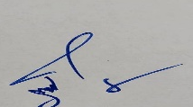
(โสณกุญช์ ทรัพย์สมบัติ)
ตำแหน่ง ผู้กำกับการสถานีตำรวจภูธรนากุง

